Działalność teatrów i instytucji muzycznych w 2019 r.

W 2019 r. w Polsce działalność prowadziło 188 teatrów
i instytucji muzycznych. Wystawiły one 69,5 tys. przedstawień, na których zebrało się 14,4 mln widzów. Odbyło się 730 premier. W repertuarze teatry i instytucje muzyczne miały 8,2 tys. przedstawień.
3,6%
Spadek liczby widzów i słuchaczy w teatrach i instytucjach muzycznych w porównaniu z 2018 r.

W 2019 r. działalność sceniczną prowadziło 188 teatrów i instytucji muzycznych posiadających własny zespół artystyczny (o 0,5% mniej w porównaniu z 2018r.).
Najwięcej teatrów i instytucji muzycznych posiadających własny zespół artystyczny działało w województwie mazowieckim (35), a najmniej w podkarpackim (3). Na 374 scenach wystawiono łącznie 69,5 tys. przedstawień/koncertów. Teatry i instytucje muzyczne dysponowały 101,0 tys. miejsc na widowniach w stałych salach.
W 2019 r. 86,7% teatrów i instytucji muzycznych należało do sektora publicznego, w ramach którego dla 92,0% organizatorem były jednostki samorządu terytorialnego.
Mapa 1. Teatry i instytucje muzyczne w 2019 r.
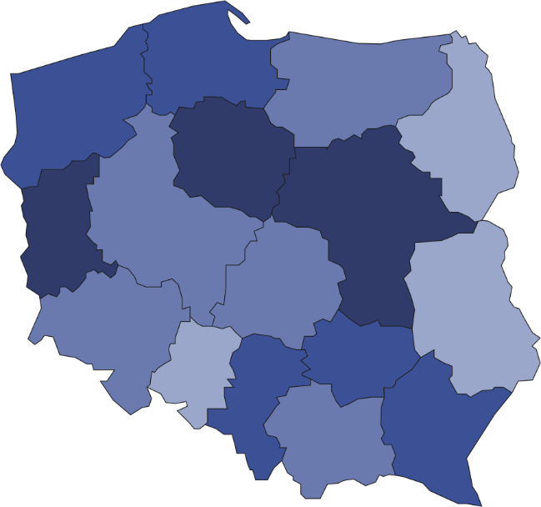
5
15
8
35
7
3
22
4
11
15
7
8
4
17
5
22

36,1% ogółu widzów i słuchaczy uczestniczyło w przedstawieniach/koncertach zorganizowanych przez teatry i instytucje muzyczne w województwie mazowieckim


188
Liczba widzów i słuchaczy
na 1 teatr/instytucję muzyczną
80001–148308
65001–80000
45001–65000
38522–45000
Liczba teatrów i instytucji
muzycznych (stan w dniu 31 grudnia)

W 2019 r. w przedstawieniach/koncertach organizowanych przez teatry i instytucje muzyczne uczestniczyło 14,4 mln widzów i słuchaczy (spadek o 3,6% w porównaniu z 2018 r.). W jednym przedstawieniu/koncercie wzięło udział średnio 207 osób. Jedna instytucja sceniczna zorganizowała średnio 370 przedstawień/koncertów.
Wykres 1. Struktura teatrów i instytucji muzycznych według rodzajów w 2019 r.
Stan w dniu 31 grudnia
%

%

Opracowanie merytoryczne:  Urząd Statystyczny w Krakowie  Dyrektor Agnieszka Szlubowska  Tel: 12 420 40 50 | Rozpowszechnianie:  Rzecznik Prasowy Prezesa GUS  Karolina Banaszek  Tel: 695 255 011

Wydział Współpracy z Mediami  Tel: 22 608 34 91, 22 608 38 04  e-mail: obslugaprasowa@stat.gov.pl |  | www.stat.gov.pl
 |  | @GUS_STAT
 |  | @GlownyUrzadStatystyczny

Powiązane opracowania
Kultura w 2018 r.

Ważniejsze pojęcia dostępne w słowniku
Chór
Działalność artystyczna i rozrywkowa
Filharmonia
Instytucja muzyczna
Koncert
Orkiestra
Premiera
Przedstawienie
Scena
Teatr
Widzowie i słuchacze
Własny zespół artystyczny
Zespół pieśni i tańca

